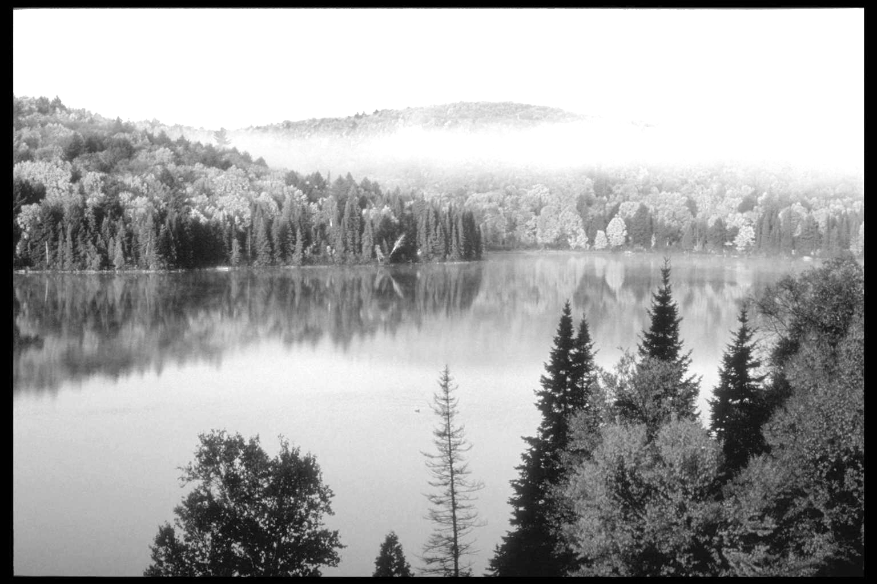
АмыльскиЙ

КурьеР
с. Верхний Кужебар № 04 от 17 января 2025 г.

РОССИЙСКАЯ ФЕДЕРАЦИЯ
КРАСНОЯРСКИЙ КРАЙ
КАРАТУЗСКИЙ РАЙОН
ВЕРХНЕКУЖЕБАРСКИЙ СЕЛЬСКИЙ СОВЕТ ДЕПУТАТОВ

РЕШЕНИЕ

«17» января 2025 г. село Верхний Кужебар №45-215

О назначении публичных слушаний на территории Верхнекужебарского сельсовета Каратузского района Красноярского края

В соответствии со статьями 13 и 28 Федерального закона от 06.10.2003 № 131-ФЗ «Об общих принципах организации местного самоуправления в Российской Федерации», Уставом Верхнекужебарского сельсовета Каратузского района Красноярского края, решением Верхнекужебарского сельского Совета депутатов от 10.01.2025 № 44-214 «Об утверждении положения об организации и проведении публичных слушаний в муниципальном образовании «Верхнекужебарский сельсовет Каратузского района Красноярского края», рассмотрев инициативу Каратузского районного Совета депутатов об объединении всех поселений, входящих в состав Каратузского района Красноярского края, в одно муниципальное образование, имеющее статус муниципального округа – Каратузский муниципальный округ Красноярского края, с административным центром – село Каратузское, Верхнекужебарский сельский Совет депутатов РЕШИЛ:
1. Назначить публичные слушания по вопросу «Согласны ли вы на объединение всех поселений, входящих в состав Каратузского района Красноярского края, в одно муниципальное образование, имеющее статус муниципального округа – Каратузский муниципальный округ Красноярского края, с административным центром – село Каратузское» на 4 февраля 2025 года на 15 часов 00 минут по адресу: Красноярский край, Каратузский район, с. Верхний Кужебар, ул. Ленина, 49, СЦК.
2. Утвердить текст извещения о назначении публичных слушаний согласно приложению 1.
3. Утвердить состав комиссии по организации и проведению публичных слушаний по вопросу «Согласны ли вы на объединение всех поселений, входящих в состав Каратузского района Красноярского края, в одно муниципальное образование, имеющее статус муниципального округа – Каратузский муниципальный округ Красноярского края, с административным центром – село Каратузское» согласно приложению 2.
4. Решение вступает в силу с момента принятия и подлежит официальному опубликованию в периодическом печатном издании «Амыльский курьер» и размещению на официальном сайте Администрации Верхнекужебарского сельсовета Каратузского района Красноярского края в информационно-телекоммуникационной сети Интернет.

Председатель Верхнекужебарского
сельского Совета депутатов И.М. Озеринина.

Приложение 1
к решению Верхнекужебарского
сельского Совета депутатов
от 17.01.2025 № 45-215

ИЗВЕЩЕНИЕ О ПРОВЕДЕНИИ ПУБЛИЧНЫХ СЛУШАНИЙ

4 февраля 2025 года в 15 часов 00 минут состоятся публичные слушания по вопросу «Согласны ли вы на объединение всех поселений, входящих в состав Каратузского района Красноярского края, в одно муниципальное образование, имеющее статус муниципального округа – Каратузский муниципальный округ Красноярского края, с административным центром – село Каратузское».
Адрес проведения публичных слушаний: Красноярский край, Каратузский район, с. Верхний Кужебар, ул. Ленина, 49, СЦК.
Приглашаем жителей сельсовета принять активное участие в публичных слушаниях.
Участники публичных слушаний вправе представить в Верхнекужебарский сельский Совет депутатов свои письменные предложения и замечания по вопросу, вынесенному на публичные слушания, в том числе посредством официального сайта Администрации Верхнекужебарского сельсовета Каратузского района Красноярского края в сети Интернет https://vkusels.gosuslugi.ru.
Порядок представления предложений и замечаний утвержден решением Верхнекужебарского сельского Совета депутатов от 10.01.2025 № 44-214 «Об утверждении положения об организации и проведении публичных слушаний в муниципальном образовании «Верхнекужебарский сельсовет Каратузского района Красноярского края».

Приложение 2
к решению Верхнекужебарского
сельского Совета депутатов
от 17.01.2025 № 45-215

СОСТАВ КОМИССИИ ПО ОРГАНИЗАЦИИ И ПРОВЕДЕНИЮ ПУБЛИЧНЫХ СЛУШАНИЙ ПО ВОПРОСУ «СОГЛАСНЫ ЛИ ВЫ НА ОБЪЕДИНЕНИЕ ВСЕХ ПОСЕЛЕНИЙ, ВХОДЯЩИХ В СОСТАВ КАРАТУЗСКОГО РАЙОНА КРАСНОЯРСКОГО КРАЯ, В ОДНО МУНИЦИПАЛЬНОЕ ОБРАЗОВАНИЕ, ИМЕЮЩЕЕ СТАТУС МУНИЦИПАЛЬНОГО ОКРУГА – КАРАТУЗСКИЙ МУНИЦИПАЛЬНЫЙ ОКРУГ КРАСНОЯРСКОГО КРАЯ, С АДМИНИСТРАТИВНЫМ ЦЕНТРОМ – СЕЛО КАРАТУЗСКОЕ»

Озеринина Ирина Михайловна | Председатель Верхнекужебарского сельского  Совета депутатов, председатель комиссии
Слесарева Татьяна Владимировна | Заместитель главы администрации Верхнекужебарского сельсовета, заместитель председателя комиссии
Рассказова Вера Николаевна | Специалист 2 категории Верхнекужебарского сельсовета, секретарь комиссии
Члены комиссии:
Дорофеева Ольга Владимировна | Депутат Верхнекужебарского сельского Совета депутатов
Шалимов Алексей Николаевич | Депутат Верхнекужебарского сельского Совета депутатов

Выпуск номера подготовила администрация Верхнекужебарского сельсовета двести экземпляров с.Верхний Кужебар ул.Ленина ,56 телефон 34-2-46

